Guía 24
“Área del cono”

- Resuelve las siguientes actividades con el desarrollo correspondiente.

- Calcula el área aproximada de cada cono a partir de las medidas dadas. Considera π ≈ 3,14.
a. Radio: 9 cm, altura: 12 cm
b. Diámetro: 8 cm, altura: 7 cm
c. Radio: 12 cm, altura: 15 cm
d. Radio: 16 cm, altura: 10 cm
e. Generatriz: 26 cm, altura: 24 cm
f. Generatriz: 25 cm, radio: 15 cm

- Calcula el área de cada cono. Considera π ≈ 3,14.

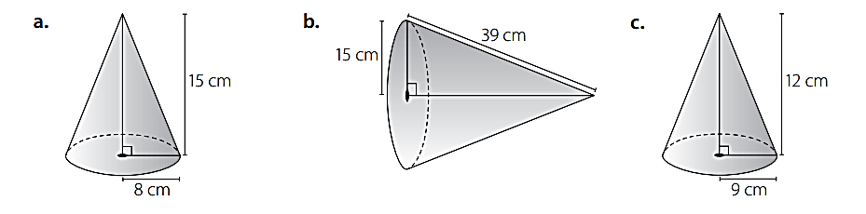

- Haciendo girar un triángulo rectángulo de catetos 12 cm y 16 cm alrededor de cada uno de ellos, se obtienen dos conos.
a. Calcula el área del cono en ambos casos.
b. ¿Cuál tiene mayor área?

- Joyce quiere confeccionar la red de un cono, y solo ha confeccionado la red del manto que se muestra a continuación:
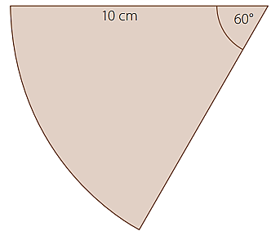
a. ¿Cuál es el área del sector circular?
b. ¿Cuánto debe medir el radio de la base del cono?
c. ¿Cuál es el área de la base del cono?
d. ¿Cuál es el área del cono?
e. Confecciona la red del cono y anota en ellas las medidas del radio y generatriz.

